**附件：**

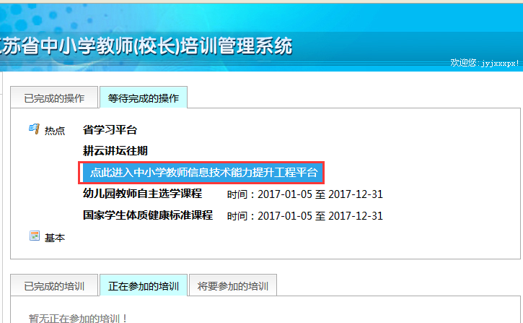1、校管理员登录网站，选择能力提升工程平台

2、选择总体进度统计

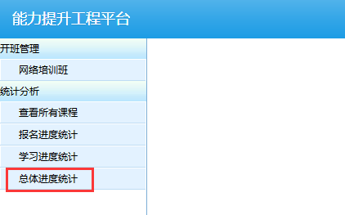

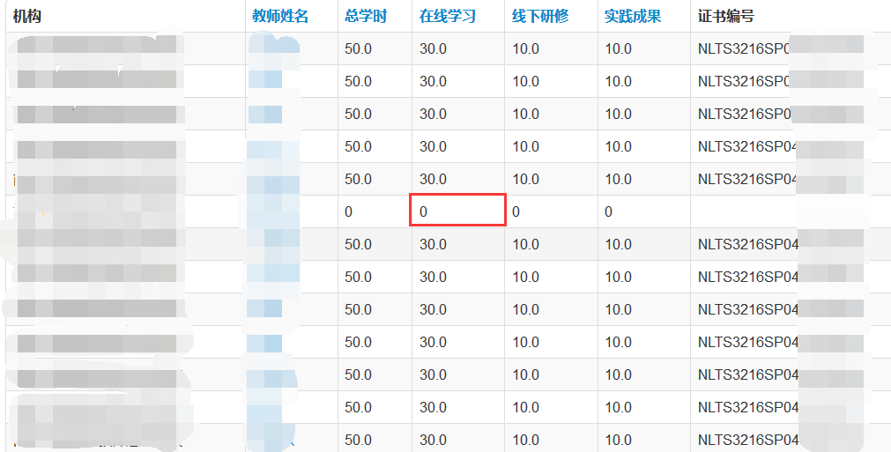3、统计**在线学习**，学时数为“0”的人数